**התחזית: 1.2 מיליון חולי סוכרת בעוד 13 שנים**

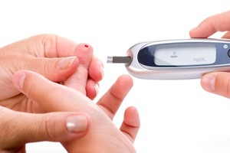**המגפה העולמית ממשיכה להתפשט גם אצלנו בקצב מבהיל: קרוב ל-500 אלף ישראלים כבר חולים בסוכרת. המומחים מעריכים אלפים נוספים לוקים במחלה הקשה בלי לדעת זאת עדיין**

**אלכס דורון | 14/11/2012 8:58** מתוך אתר מעריב [http://www.nrg.co.il](http://www.nrg.co.il/)

התחזיות לעשור הקרוב מדאיגות מאד: סוכרת סוג 2 (סוכרת מבוגרים),‬ עליה הכריז האו"ם כבר לפני ארבע שנים כאיום הגדול ביותר על בריאות תושבי העולם, הולכת ומתפשטת בקצב מסחרר. לדברי הנוירולוג פרופ' נתן בורנשטיין, מנהל היחידה לטיפול נמרץ מוחי במרכז הרפואי איכילוב בתל אביב, ההערכה היא שתוך 13 שנה יעלה מספר החולים בעולם מכ

בישראל, בה חולים כיום בסוכרת קרוב ל

יום הסוכרת העולמי, החל היום, נועד להגביר את המודעות למחלה המוגדרת כבר כמגיפה עולמית, כבר היום נחשבת הסוכרת לאחד מגורמי הסיכון העיקריים למחלות כלי הדם המובילות לאוטם לב וגם לשבץ מוחי, אשר שכיח פי קרוב לארבעה בקרב חולי סוכרת מאשר אנשים בריאים.

הסוכרת מוגדרת כהפרעה בחילוף החומרים (הפרעה מטבולית),‬ המתאפיינת ברמות גבוהות של גלוקוז (סוכר) בדם. זה נובע נובע מתפקוד לקוי של הלבלב - האיבר בו מיוצר הורמון האינסולין החיוני לויסות רמת הגלוקוז. בין גורמי הסוכרת: אכילה מרובה, בעיקר של מזונות עתירי סוכר וקלוריות, גורמים תורשתיים, חוסר פעילות גופנית ומשקל יתר. הסוכרת היא הסיבה העיקרית לסיבוכים כמו עיוורון, אי ספיקת כליות ועוד.

יש שני סוגי סוכרת - סוכרת סוג

ד"ר אילנה הרמן-בהם, מנהלת מרפאת הסוכרת במרכז הרפואי סורוקה בבאר שבע, מדגישה כי חלק מחולי הסוכרת לא מרגישים את תסמיני המחלה למרות שהם לוקים בה. מדובר בהשתנה מרובה, צמאון מוגבר, עור יבש, עור מגורה, ריפוי פצעים איטי, ראייה מטושטשת, רעב מוגבר, הרגשת עייפות וחולשה, ירידה במשקל, זיהומים בעור ובדרכי השתן, ותחושת דקירה או היעדר תחושה בכפות הרגליים.

**פעילות לתלקיט**

**אמינות מקור מידע**

1. קראו את קטע המידע ו סמנו בטבלת המחוון את התאים המתאימים לקטע המידע.

|  |  |  |  |
| --- | --- | --- | --- |
| **מידת התאמה**  **קריטריון** | **במידה רבה** | **במידה מועטה** | **אין התאמה** |
| **מאפייני מקור המידע** | כותב הקטע   מומחה  בתחום או מסתמך על דברי מומחה ומצטט את דבריו. | כותב הקטע אינו ידוע או שלא ידועה מידת ההכרות שלו עם התחום. | כותב הקטע אינו עוסק בנושא הנידון ולא ברור מהכתוב שהוא ראיין מומחים בתחום לצורך הכתיבה. |
| **אובייקטיביות** | למפרסם המידע אין אינטרס בהצגת נתונים מסולפים. הוא מוכר או שייך לגוף מחקר אובייקטיבי או לגוף ציבורי ללא אינטרסים. אין ערבוב בין עובדות ודעות. | מידת האובייקטיביות של מפרסם המידע היא חלקית. יש ערבוב לעיתים בין עובדות ודעות. | המידע אינו אובייקטיבי.  סביר להניח שלמפרסם המידע אינטרס להסתיר נתונים.   הכותב מביע עמדות כאילו הן עובדות. |
| **עדכניות** | תאריך העדכון האחרון הוא בחצי שנה האחרונה. יש התאמה בין תאריך הכתיבה ותאריכי האירועים המדווחים. | תאריך כתיבת קטע המידע לפני שנה, או שאין התאמה בין תאריך האירוע המדווח ותאריך הכתיבה. | נכתב לפני יותר משנה,  או שלא ידוע תאריך הכתיבה. |

האם מקור המידע אמין? נמקו על סמך כל המרכיבים בטבלה.

מקור המידע אמין במידה:_______________________________________________________________________________________________________________________ בסעיף מאפייני מקור המידע קבעתי כי הוא________________ משום ש__________ ____________________________________________________________________________________________________________________________ בסעיף האובייקטיביות_______________________________________________

בסעיף העדכניות ניתן לקבוע כי __________________________________________________________________________________________________________________________________________________________________________________________

לסיכום __________________________________________________________________________________________________________________________________________________________________________________________

שאלות תוכן

1. **על פי הפיסקה הראשונה**: מדוע מגדיר האו"ם את מחלת הסוכרת כ"מגיפה"?

_________________________________________________________________________________________________________________________________________________________________________________

1. **פסקה 2**: מהי סכרת סמויה?

_________________________________________________________________________________________________________________________________________________________________________________

1. **פסקה 4**:
2. הסבר מהי סכרת? (העזר בידע הנלמד בכיתה ובקטע).
3. מנה וציין 3 גורמים לסכרת.

________________________________________________________________________________________________________________________________________________________________________________________________________________________________

________________________________________________________________________________________________________________

1. **פסקה 5**: השלם את טבלת ההשוואה.

|  |  |  |
| --- | --- | --- |
| **סוג הסכרת** | **זמן הופעתה** | **טיפול** |
|  |  |  |
|  |  |  |

1. על פי ד"ר אילנה הרמן-בהם קיימים מספר תסמינים למחלה שאדם יכול לזהות כי הוא לקה בה. הסבר מהם.

__________________________________________________________________________________________________________________________________________________________________________________________

משימת גרף:

6. חוקרים חקרו את הקשר שבין אורח החיים, חילוף חומרים (מטבוליזם) של גלוקוז בגוף ומחלת הסוכרת. שכיחות מחלת הסוכרת שונה באוכלוסיות שונות ובגילים שונים. העקומים בגרף הבא מתארים את שכיחות הסוכרת כתלות בגיל, בארבע אוכלוסיות שונות:

1. סינים החיים באזורים הכפריים של סין.

2. אמריקאים ממוצא אירופי החיים בארצות-הברית בתנאים של חברת שפע.

3. סינים החיים במאוריציוס (מדינה מפותחת שהתנאים בה הם תנאים של חברת שפע), שאבותיהם היגרו למאוריציוס מן האזורים הכפריים של סין.

4. אינדיאנים משבט פימה, שהם מתושביה המקוריים של יבשת אמריקה, החיים כיום בארצות-הברית בתנאים של חברת שפע.

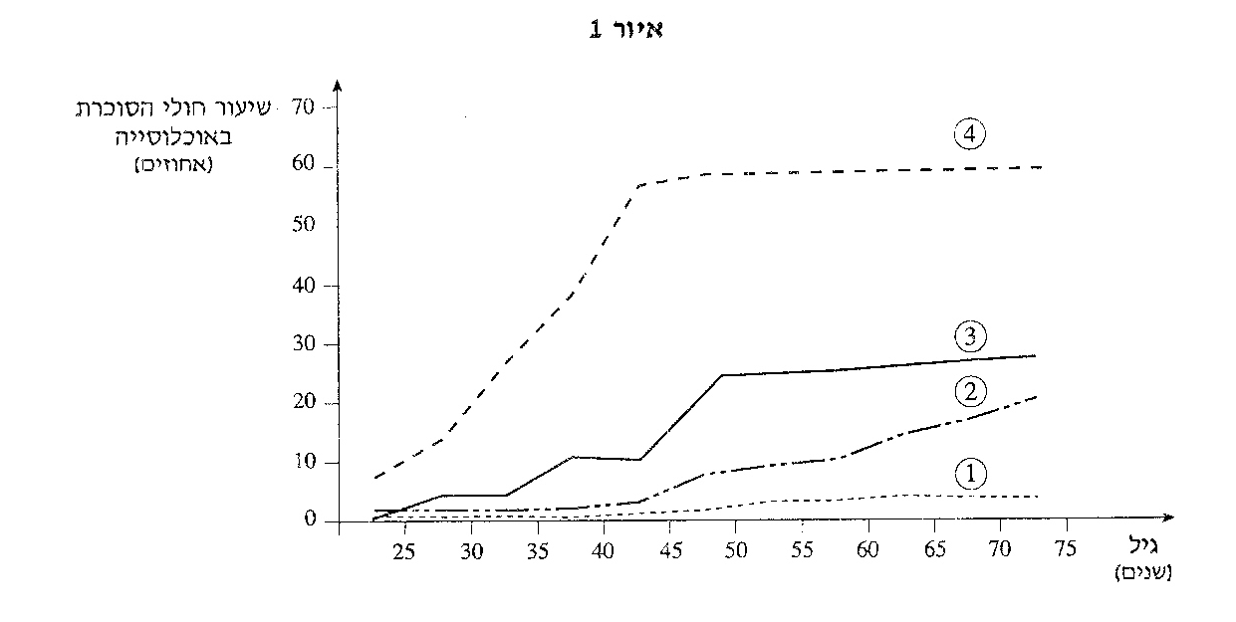

**התבוננו בגרף וענו על השאלות הבאות:**

1. נסח כותרת לגרף ?

__________________________________________________

1. מה מבטא ציר X? מהו טווח הערכים על גבי הציר?

__________________________________________________

1. מה מבטא ציר Y? באלו יחידות מבוטאים הערכים?

__________________________________________________

1. 1. מה מייצגים עקומים 2 ו-4?

__________________________________________________

__________________________________________________  
2. תאר את התוצאות המוצגות בעקומים 2, 4 – מהי המגמה.

______________________________________________________________________________________________________

1. מהגרף אפשר להסיק שהתפתחות סוכרת תלויה במידת מה בגורמי הסביבה. בחר שני עקומים שההשוואה ביניהם מראה זאת. נמק מדוע בחרת שני עקומים אלו.

__________________________________________________

__________________________________________________

__________________________________________________

רעיון מדעי:

1. הסבר את מחלת הסוכרת בעזרת הרעיון המדעי: **"לאורח החיים של הפרט והחברה ולהתפתחות המדע והטכנולוגיה יש השפעה על הבריאות".**

________________________________________________________________________________________________________________________________________________________________________________________________________________________________________________________________________________________

רפלקציה:

1. ציין שתי עובדות חדשות שלמדת מתוך הכתבה אודות מחלת הסכרת.

__________________________________________________________________________________________________________________________________________________________________

1. הצע פתרון לקידום העלאת המודעות למחלת הסכרת בקרב הציבור.

__________________________________________________________________________________________________________________________________________________________________

1. מה היה קשה בביצוע העבודה? ______________________________________________________
2. מה עזר לכם להתגבר על הקושי ולבצע את המשימה?

_______________________________________________________________________________________________________________________________________________________________________________________________________________________________

עבודה נעימה

**מחוון למשימה : "התחזית: 1.2 מיליון חולי סוכרת בעוד 13 שנים"**

|  |  |  |  |
| --- | --- | --- | --- |
| קריטריונים | השיג את המטרה | השיג את המטרה בחלקה | נמצא בראשית הדרך |
| 1. אמינות מקור מידע  מקסימום 15 נק' | התלמיד ערך בדיקת אמינות לקטע והתבסס על שלושת הקריטריונים – מאפייני המקור,אובייקטיביות ועדכניות .  11-15 נק' | התלמיד ערך בדיקת אמינות לקטע והתבסס על 1-2 מן הקריטריונים בלבד.  6-10 נק' | התלמיד קבע את אמינות הקטע אך לא נימק קביעתו.  0-5 נק' |
| 2. שאלות תוכן  3 שאלות  (7 נק' לכל שאלה)  מקסימום 21 נק' | התלמיד הסביר וניסח תשובותיו כהלכה.  9-12 נק' | התלמיד הסביר באופן חלקי ולא ניסח תשובותיו כראוי.  5-8 נק' | התלמיד הסביר באופן חלקי מאוד/שגוי  0-4 נק' |
| 3. טבלת השוואה  מקסימום 9 נק'  6 נק' לטבלה  3 נק' לשאלה | התלמיד מילא את טבלת ההשוואה בשלמותה וענה נכונה על השאלה הנוספת  7-9 נק' | התלמיד מילא את טבלת ההשוואה ו/או ענה על השאלה הנוספת באופן חלקי  4-6 נק' | התלמיד ענה באופן שגוי/ חלקי מאוד  0-3 נק' |
| 4. גרף  סעפים א-ד  מקסימום 26 נק' | סעיפים א- ד 5 נק' לכל סעיף (סה"כ 20 נק')  סעיף ה 6 נק' | | |
| 6.רעיון מדעי  מקסימום 15 נק' | התלמיד הסביר והראה את הקשר בין הרעיון המדעי לקטע.  11-15 נק' | התלמיד הסביר את הקשר באופן חלקי או לא מדויק מדעית  6-10 נק' | התלמיד הסביר את הקשר באופן מועט ביותר.  0-5 נק' |
| 7. רפלקציה  מקסימום 14 נק' | קיימת התייחסות רצינית ומשמעותית של התלמיד למטלה הרפלקטיבית  10-14 נק' | קיימת התייחסות כלשהי של התלמיד למטלה הרפלקטיבית  5-9 נק' | קיימת התייחסות לא רצינית ומזלזלת למטלה הרפלקטיבית  0-4 נק' |